発表タイトル（中央揃え）

大阪府立〇〇高等学校　環境太郎、環境次郎、環境花子

１．はじめに

　研究を始めるきっかけ、着想のきっかけ、研究目的、研究方法、などを簡潔に記述します。

２．実験方法（調査方法）

他の人がこれを見て同じことが再現できるように、記述してください。

３．実験結果

　得られた結果を客観的に、定量的に、記述してください。

結果と考察を一緒にして「実験結果および考察」としてもかまいません。

４．考察

実験結果から何がいえるのか、どう考えられるのか、なぜそうなったのか、など記述してください。

　研究目的の答えになっているか留意してください。

５．結論

何が得られたかを簡潔に記述してください。

※結論だけを見る人も多いので、ここだけを見ても伝えたいことが伝わるように意識して書くといいです。

※表のタイトルは表の上に記述します。

表1　実験条件

|  |  |  |  |
| --- | --- | --- | --- |
|  | A | B | C |
| 実験期間 | 1-3 | 4-8 | 9-15 |
| 投入量 | 2.5 | 3.4 | 5.6 |
| ・・・ |  |  |  |

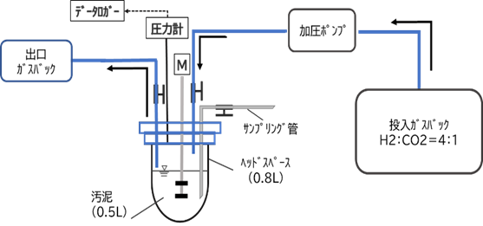

図1　実験装置概略図

※図のタイトルは図の下に記述します。

※概要は提出任意に変更しました。

謝辞

　実験や考察で協力してくれた方がいましたら、ここで記載してください。

参考文献